Plansoft.org: zmiany

Raport Lista obecności 1

Plan zajęć: powiązane zajęcia 1

USOS: Zajęcia nie przesłane do USOS 1

Możliwość grupowego przypisania wykładowcy do zajęć bez wykładowcy 2

Lista zajęć: inne zmiany 3

Kasowanie zajęć z poziomu arkusza grupy nadrzędnej / podrzędnej 4

Wyszukiwanie wg Integration_id 4

Przedmioty podrzędne: zmiana 6

Nazwa formy zajęć wymagana 7

## Raport Lista obecności

Do raportu dodano kolumnę Sala.

## Plan zajęć: powiązane zajęcia

Dodano listę zajęć powiązanych z wybranym rekordem w planie zajęć.

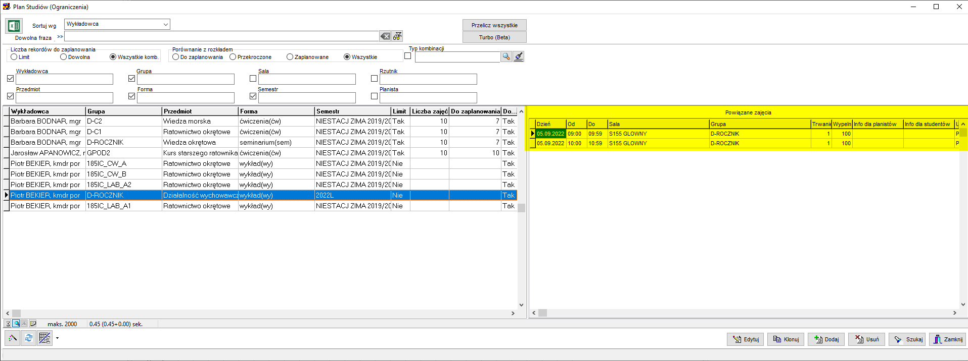

Zajęcia nie pokazują się? – naciśnij przycisk **Przelicz wszystkie**.

Jeżeli zajęcia nadal się nie pokazują, to znaczy, że jeszcze nie utworzono zajęć.

## Możliwość grupowego przypisania wykładowcy do zajęć bez wykładowcy

Wykładowcę możemy przypisać do wielu zajęć na rozkładzie zajęć, używając operacji grupowych.

Funkcja opisana tutaj pozwala na wyszukiwanie danych należących do wielu różnych rozkładów (a nie tylko do jednego rozkładu), na przykład wszystkich zajęć z danego przedmiotu i formy prowadzenia zajęć, a następnie przypisanie tych wszystkich zajęć do wybranego wykładowcy.

Aby przypisać wykładowcę do zajęć, uruchom okno Menu | Lista Zajęć, wprowadź filtr, zaznacz, zajęcia które chcesz zmienić (przytrzymaj naciśnięty klawisz Ctrl lub Shift), a następnie naciśnij przycisk Edytuj **Zestaw Zajęć | Przypisz wykładowcę**.

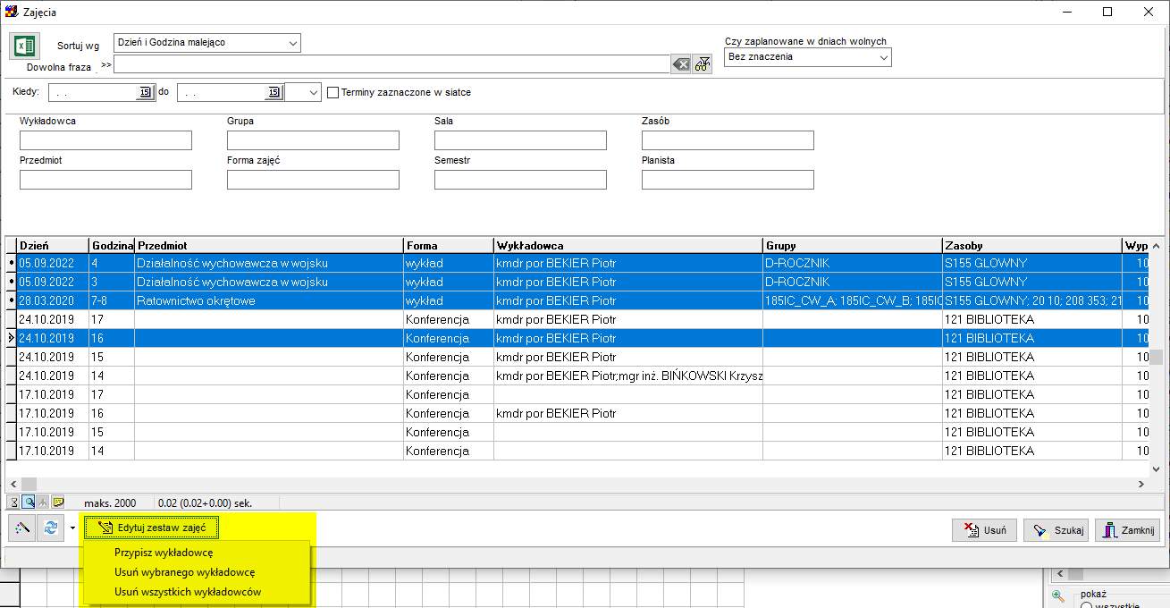

Wykładowca jest przypisywany do zajęcia również, gdy do zajęć jest już przypisany wykładowca.

W przypadku napotkania konfliktu program nie pozwoli na zmianę, zostanie wyświetlony termin, w którym wystąpił konflikt.

W analogiczny sposób możesz usunąć wybranego wykładowcę lub wszystkich wykładowców.

## Lista zajęć: inne zmiany

Wprowadzono następujące zmiany w formularzu:

* Uproszono menu, które obecnie wygląda tak:

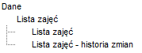

* Dodano możliwość filtrowania z podaniem zakresu dat od-do
* Dodano możliwość filtrowania wg dowolnego kryterium (dowolny fragment nazwy wykładowcy, grupy, Sali, przedmiotu, godziny zajęć, słowa kluczowego, info dla planistów lub info dla studentów).
* Dodano pełną nazwę wykładowcy (poprzednio wyświetlano skrót)
* Inne drobne zmiany (poszerzono kolumny w siatce i zmieniono ich kolejność, ukryto zbędne elementy okna, usunięto błędy)

Dodano również możliwość wyświetlenia wszystkich grup rocznika po wybraniu w filtrze grupy rocznikowej. Jeżeli chcesz wyświetlić zajęcia tylko grupy rocznikowej, wówczas wpisz nazwę grupy rocznikowej w polu Dowolna fraza:

|  |  |
| --- | --- |
| Wyświetlanie grupy rocznikowej wraz z podgrupami | Wyświetlanie tylko grupy rocznikowej, bez podgrup |
|  |  |

## Kasowanie zajęć z poziomu arkusza grupy nadrzędnej / podrzędnej

Wprowadzono zmianę polegającą na tym, że można kasować zajęcia grup podrzędnych z poziomu rozkładu grupy rocznikowej. Można także kasować zajęcia grupy rocznikowej (i innych grup nadrzędnych) z poziomu rozkładu grupy ćwiczeniowej.

Poprzednio kasowanie nie było możliwe, pojawiał się komunikat „Nie można kasować zajęć użytkownika AUTO”.

## Wyszukiwanie wg Integration_id

**Integration Id** to unikatowy identyfikator rekordu, który pozwala na znalezienie rekordu w systemie, z którego zostały zaimportowane rekordu (USOS, Bazus).

W oknie **Wykładowcy** dodano kolumnę **Integration Id**, zawartość siatki można eksportować do programu Excel. Aby wyszukać wg **Integration Id**, wystarczy wpisać cały lub fragment **Integration Id** w polu dowolna fraza. Wpisanie znaku # na początku oznacza, że **Integration Id** musi się zaczynać od wpisanych znaków, a wpisanie znaku # na końcu oznacza, że Integration Id musi się kończyć na wpisanych znakach.

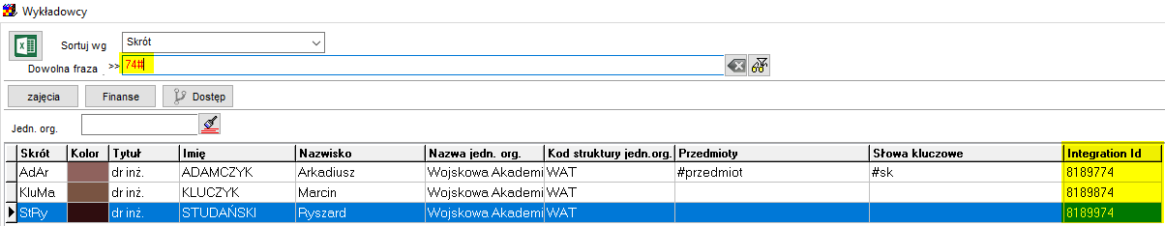

**Integration Id** możemy również podejrzeć o tutaj:

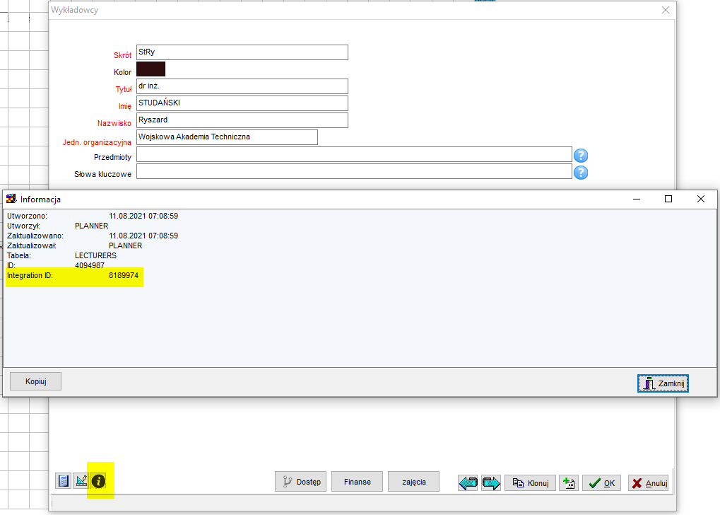

W analogiczny sposób działają formularze Grupy, Zasoby, Przedmioty, Formy oraz Semestry.

W analogiczny sposób działała również formularz Plan studiów, z tym, że można wyszukiwać po integration id planu studiów, jak również po integration id wykładowcy, grupy, zasobu, przedmiotu, formy oraz semestru.

Ponadto dodano możliwość wyszukiwania wg Integration Id/wyświetlania w oknie szybkiego wyszukiwania, w legendzie oraz w oknie Statystyki.

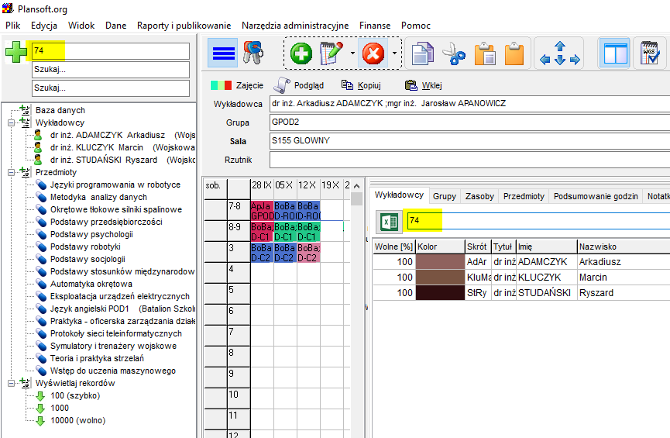

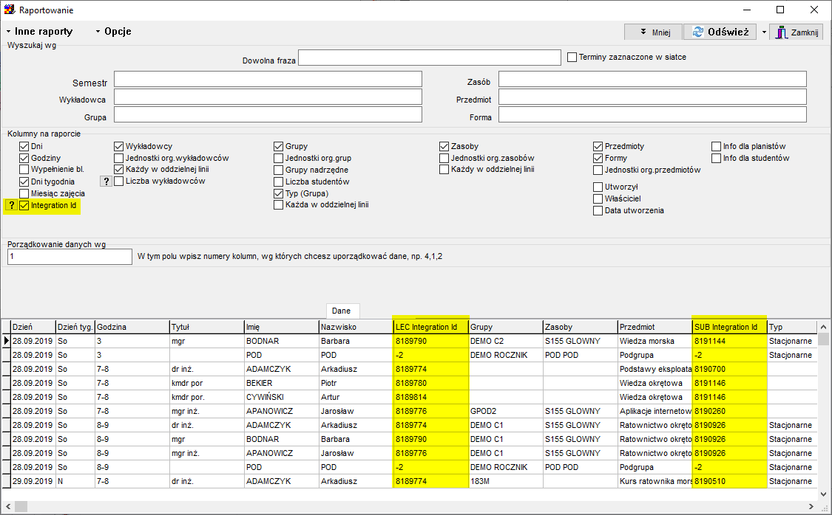

## Przedmioty podrzędne: zmiana

W poprzedniej wersji Aplikacji pojawiał się komunikat o konieczności dodania kombinacji z przedmiotem nadrzędnym. Ten komunikat obecnie już się nie pojawia, ponieważ sprawdzenie istniejących pozycji z planie studiów następuje z użyciem przedmiotów podrzędnych.

## Nazwa formy zajęć wymagana

Tworzenie nowej formy: Nazwa formy zajęć jest obecnie polem wymaganym.